ИДЗ №4

Индивидуальные задания из задачника

Тюрин Ю.И., Ларионов В.В., Чернов И.П. Физика: Сборник задач (с решениями). Часть 2. Электричество и магнетизм.: Учебное пособие. −Томск: Изд-во Том. ун-та, 2004.

Вариант № 1.

11. СИЛА ЛОРЕНЦА
11.1. Показать, что какой бы скоростью v ни обладал электрон, влетающий в однородное магнитное поле В, и какой бы угол α ≠ 0 не образовало направление v с направлением В, электрон опишет виток винтовой линии за одно и то же время Т.
Ответ: Т = 2πm/(qB).
12. МАГНИТНОЕ ПОЛЕ ПОСТОЯННОГО ТОКА.
ЗАКОН БИО – САВАРА – ЛАПЛАСА.
ЗАКОН АМПЕРА. ВЗАИМОДЕЙСТВИЕ ТОКОВ
А. Магнитное поле постоянного тока.
Закон Био – Савара – Лапласса
12.1.1. По двум бесконечно длинным проводам текут токи силой I₁ = 50 A и I₂ = 100 A в противоположных направлениях. Расстояние d между проводниками равно 20 см. Определить магнитную индукцию В в точке, удаленной на r₁ = 25 см от первого и на r₂ = 40 см от второго провода.
Ответ: 21,2⋅10⁻⁶ Тл.
Б. Закон Ампера. Взаимодействие токов
12.2.1. В однородном магнитном поле с индукцией В = 0,01 Тл помещен прямой проводник длиной l = 20 см (подводящие провода находятся вне поля). Определить силу F, действующую на проводник, если по нему течет ток силой I = 50 А, а угол α между направлением тока и вектором магнитной индукции равен 30 °.
Ответ: F = IВl sin α; F = 50 мН.
13. ЦИРКУЛЯЦИЯ ВЕКТОРА В
(ЗАКОН ПОЛНОГО ТОКА).
МАГНИТНЫЙ ПОТОК
13.1. Какое влияние на поле соленоида оказывает то обстоятельство, что переход от витка к витку сопровождается перемещением вдоль оси соленоида? Ответ обосновать.
16. МАГНИТНОЕ ПОЛЕ В ВЕЩЕСТВЕ
16.1. Определить число ампер-витков тороида с железным сердечником (используйте график В = f(Н)), при котором индукция В в узком вакуумном зазоре шириной l₀ = 3,6 мм составляет 1,4 Тл. Длина тороида по средней линии l = 0,8 м.
Ответ: 5800 А.
20. УСКОРИТЕЛИ ЭЛЕМЕНТАРНЫХ ЧАСТИЦ

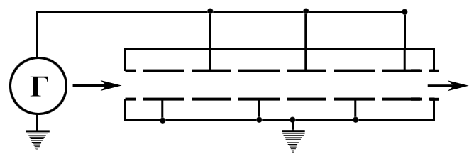
20.1. Пусть пролетные трубки в линейном ускорителе имеют одинаковую длину l = 6 см. В каких пределах необходимо изменять частоту ν генератора напряжений такого ускорителя, чтобы ускорить электроны от 5 до 50 МэВ?
Ответ: от ν_{min} = 2,49 ГГц до ν_{max} = 2,5 ГГц.

Вариант № 2.

11. СИЛА ЛОРЕНЦА
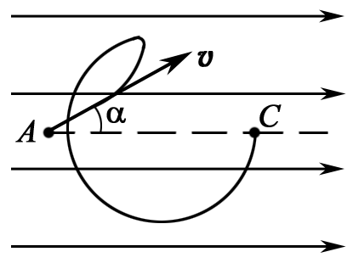
11.2. Электрон влетает в постоянное однородное магнитное поле В (см. рисунок) и в этот момент находится в точке А, обладая скоростью v, образующей с направлением поля угол α. Описав один виток винтовой линии, он окажется в точке С. Чему равно АС?
Ответ: $\text{AC}=\frac{2πmυ\text{cos}α}{\text{eB}}\text{.}$
12. МАГНИТНОЕ ПОЛЕ ПОСТОЯННОГО ТОКА.
ЗАКОН БИО – САВАРА – ЛАПЛАСА.
ЗАКОН АМПЕРА. ВЗАИМОДЕЙСТВИЕ ТОКОВ
А. Магнитное поле постоянного тока.
Закон Био – Савара – Лапласса

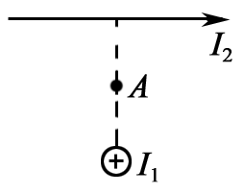
12.1.2. Два бесконечно длинных прямых провода скрещены под прямым углом. По проводам текут токи силой I₁ = 80 А и I₂ = 60 А. Расстояние d между проводами равно 10 см. Определить магнитную индукцию В в точке А, одинаково удаленной от обоих проводников (см. рисунок).
Ответ: 4⋅10⁻⁴ Тл.
Б. Закон Ампера. Взаимодействие токов
12.2.2. В однородном магнитном поле, индукция которого В = 20 мТл в плоскости, перпендикулярной линиям индукции, расположен проводник длиной l = 3 см, согнутый в форме полукольца и обтекаемый током I = 0,1 А. Найти силу, действующую на данный проводник со стороны магнитного поля.
Ответ: F = F_{y} = 2IВl/π = 3,8⋅10⁻⁵ Н = 38 мкН.
13. ЦИРКУЛЯЦИЯ ВЕКТОРА В
(ЗАКОН ПОЛНОГО ТОКА).
МАГНИТНЫЙ ПОТОК
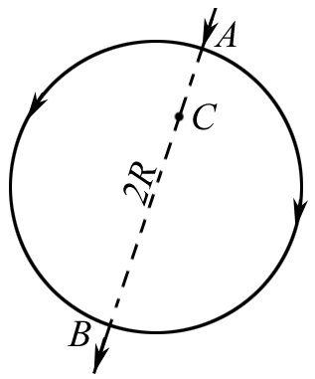
13.2. По круглому прямому проводу радиуса R течет ток одинаковой по всему сечению плотности J. Найти выражение для напряженности поля Н в точке, положение которой относительно оси провода определяется перпендикулярным к этой оси радиусом вектором r. Рассмотреть случай, когда точка лежит внутри и вне провода.
Ответ. Н = (1/2) [J r] для r  R, $H=\frac{1}{2}\left(\frac{R^{2}}{r^{2}}\right)$[J r], для r  R.
16. МАГНИТНОЕ ПОЛЕ В ВЕЩЕСТВЕ
16.2. Вычислить намагниченность М марганца в однородном магнитном поле, напряженность которого Н = 100 кА/м.
Ответ: 12,1 А/м.
20. УСКОРИТЕЛИ ЭЛЕМЕНТАРНЫХ ЧАСТИЦ
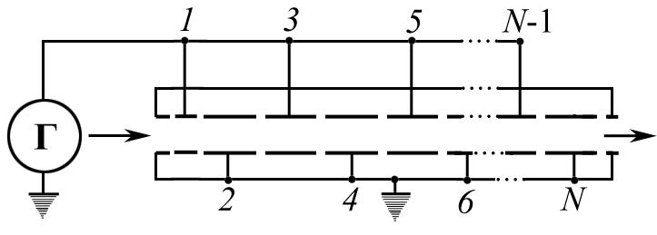
20.2. Ускоряющая система линейного ускорителя ионов питается от лампового генератора, работающего в диапазоне коротких длин волн, λ₀ = 30 м. Линейный ускоритель состоит из N = 36 трубок дрейфа, установленных по оси стеклянной вакуумной камеры. Длина первой трубки l₁ = 1 см. Пренебрегая величиной зазоров между трубками, определите длину последней l₃₆ трубки и длину L всего ускорителя.
Ответ: l₃₆ = 6 см, L = 1,43 м.

Вариант № 3.

11. СИЛА ЛОРЕНЦА
11.3. Заряженная частица движется по окружности радиуса r = 100 мм в однородном магнитном поле с индукцией В = 10 мТл. Найти ее скорость и период обращения, если частицей является нерелятивистский протон.
Ответ: $v=\frac{\text{Re}B}{m}=1⋅{\text{10}}^{5}$ м/с; Т = 6,5 мкс.
12. МАГНИТНОЕ ПОЛЕ ПОСТОЯННОГО ТОКА.
ЗАКОН БИО – САВАРА – ЛАПЛАСА.
ЗАКОН АМПЕРА. ВЗАИМОДЕЙСТВИЕ ТОКОВ
А. Магнитное поле постоянного тока.
Закон Био – Савара – Лапласса
12.1.3. По бесконечно длинному прямому проводу, согнутому под углом α = 120 °, течет ток силой I = 50 А. Найти индукцию магнитного поля в точках, лежащих на биссектрисе угла и удаленных от вершины его на расстояние а = 5 см.
Ответ: В₁ = 3,46⋅10⁻⁴ Тл; В₂ = 1,15⋅10⁻⁴ Тл.
Б. Закон Ампера. Взаимодействие токов
12.2.3. В однородном магнитном поле, индукция которого В = 20 мТл, в плоскости, перпендикулярной линиям индукции, расположен прямой проводник длиной l = 3 см, обтекаемый током I = 0,1 А. Найти силу, действующую на данный проводник со стороны магнитного поля.
Ответ: F = IВl; F = 60 мкН.
13. ЦИРКУЛЯЦИЯ ВЕКТОРА В
(ЗАКОН ПОЛНОГО ТОКА).
МАГНИТНЫЙ ПОТОК
13.3. К противоположным концам диаметра АВ проволочного контура в виде окружности радиуса R (см. рисунок) присоединен источник ЭДС. Какова напряженность магнитного поля Н в произвольной точке С диаметра? Поле подводящих проводов не учитывать.
Ответ. Н = 0.
16. МАГНИТНОЕ ПОЛЕ В ВЕЩЕСТВЕ
16.3. Замкнутый соленоид (тороид) со стальным сердечником имеет n = 10 витков на каждый сантиметр длины. По соленоиду течет ток силой I = 2 А. Вычислить магнитный поток Ф в сердечнике, если его сечение S = 4⋅10⁻⁴ м².
Ответ: 0,52 мВб.
20. УСКОРИТЕЛИ ЭЛЕМЕНТАРНЫХ ЧАСТИЦ
20.3. Электрон движется по окружности радиуса r₀ в однородном магнитном поле со скоростью v = 0,8с (с − скорость света в вакууме). Индукция В магнитного поля равна 0,01 Тл. Определить радиус r₀ окружности, учитывая увеличение массы электрона при увеличении скорости.
Ответ: r₀ = 22,8 см.

Вариант № 4.

11. СИЛА ЛОРЕНЦА
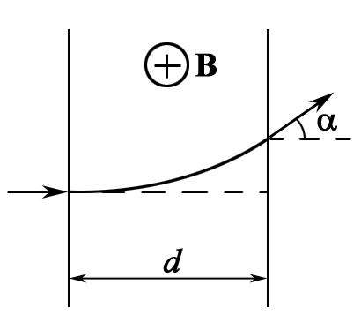
11.4. Протон, ускоренный разностью потенциалов U = 500 кВ, пролетает поперечное однородное поле (см. рисунок) с индукцией В = 0,51 Тл. Толщина области с полем d = 10 см. Найти угол α отключения протона от первоначального направления движения.
Ответ: $α=\text{arcsin}\left(\text{dB}\sqrt{\frac{q}{2\text{mU}}}\right)=\text{30}$°.
12. МАГНИТНОЕ ПОЛЕ ПОСТОЯННОГО ТОКА.
ЗАКОН БИО – САВАРА – ЛАПЛАСА.
ЗАКОН АМПЕРА. ВЗАИМОДЕЙСТВИЕ ТОКОВ
А. Магнитное поле постоянного тока.
Закон Био – Савара – Лапласса
12.1.4. По четырем длинным прямым параллельным проводникам, проходящим через вершины квадрата (стороны квадрата 30 см) перпендикулярно плоскости, текут одинаковые токи 10 А, причем по трем проводникам токи текут в одном направлении, а по четвертому – в противоположном. Определить индукцию магнитного поля в центре квадрата.
Ответ: В = 18,8⋅10⁻⁶ Тл.
Б. Закон Ампера. Взаимодействие токов
12.2.4. По двум одинаковым квадратным контурам со стороной а = 40 см текут токи силой I = 10 А в каждом. Определить силу F взаимодействия контуров, если расстояние d между соответственными сторонами контуров равно 1 мм.
Ответ: $F=\frac{2μ_{0}I^{2}a}{πd}=\text{16}$мН.
13. ЦИРКУЛЯЦИЯ ВЕКТОРА В
(ЗАКОН ПОЛНОГО ТОКА).
МАГНИТНЫЙ ПОТОК

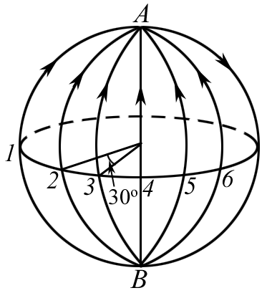
13.4. Деревянный шар радиусом R обмотан тонкой проволокой так, что витки ложатся по большим кругам, пересекаясь в концах одного и того же диаметра АВ (см. рисунок). Число витков шесть, и плоскости каждой пары соседних витков образуют угол 30 °. По проволоке течет ток силой I. Найти величину и направление напряженности поля Н в центре шара.
Ответ: $H=\frac{I}{R}$(sin 15 ° + sin 45 ° + sin 75 °). Вектор Н направлен за плоскость чертежа и образует с плоскостью первого витка угол α = 15 ° (отсчет углов производится по часовой стрелке, если смотреть сверху).

16. МАГНИТНОЕ ПОЛЕ В ВЕЩЕСТВЕ
16.4. Тонкое железное кольцо со средним диаметром d = 50 см несет на себе обмотку из N = 800 витков с током I = 3 А. В кольце имеется поперечная прорезь шириной b = 2 мм. Найти с помощью графика В = f(Н) магнитную проницаемость железа в этих условиях.
Ответ: Н = 0,26 кА/м; В = 1,25 Тл; μ = 4000.
Задачу решать графическим путем.
20. УСКОРИТЕЛИ ЭЛЕМЕНТАРНЫХ ЧАСТИЦ
20.4. Внутренний диаметр дуантов циклотрона d = 1 м. Индукция магнитного поля В = 1,20 Тл. Ускоряющее напряжение U_{m} = 100 кВ. Найти максимальную энергию К, до которой могут быть ускорены в этом циклотроне протоны, и скорость v, приобретаемую протонами к концу ускорения.
Ответ: К = 17 МэВ; v = 5,8⋅10⁷ м/с.

Вариант № 5.

11. СИЛА ЛОРЕНЦА
11.5. Электрон, ускоренный разностью потенциалов U = 1000 В, движется в однородном магнитном поле под углом α = 30 ° к вектору В, модуль которого В = 29 мТл. Найти шаг винтовой линии электрона.
Ответ: $h=2π\sqrt{2{\text{mU}}/{{\text{eB}}^{2}}}\text{cos}α=2,0$ см.
12. МАГНИТНОЕ ПОЛЕ ПОСТОЯННОГО ТОКА.
ЗАКОН БИО – САВАРА – ЛАПЛАСА.
ЗАКОН АМПЕРА. ВЗАИМОДЕЙСТВИЕ ТОКОВ
А. Магнитное поле постоянного тока.
Закон Био – Савара – Лапласса
12.1.5. Очень длинный проводник с током I = 5 А изогнут в форме прямого угла. Найти индукцию магнитного поля в точке, которая отстоит от плоскости, в которой лежит проводник, на l = 35 см и находится на перпендикуляре к проводникам, проходящим через точку изгиба.
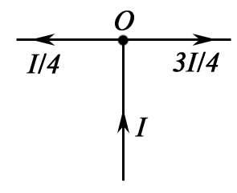
Ответ: В = 2⋅10⁻⁶ Тл.
Б. Закон Ампера. Взаимодействие токов
12.2.5. По двум параллельным прямым проводам длиной 250 см каждый, находящимся на расстоянии 20 см друг от друга, текут одинаковые токи силой 1 кА. Вычислить силу взаимодействия токов.
Ответ: $F=\frac{μ_{0}I^{2}l}{2πd}=\text{25}$мН.
13. ЦИРКУЛЯЦИЯ ВЕКТОРА В
(ЗАКОН ПОЛНОГО ТОКА).
МАГНИТНЫЙ ПОТОК
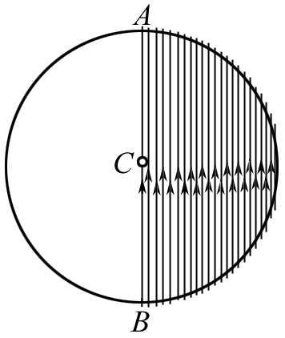
13.5. Деревянный шар радиусом R обмотан тонкой проволокой так, что все витки параллельны между собой. Витки плотно уложены и покрывают половину поверхности шара в один слой (см. рисунок). По проволоке идет ток силой I. Найти напряженность магнитного поля Н в центре шара С. Общее число витков N. Витки можно считать кольцами, находящимися на равном расстоянии друг от друга по дуге большего круга, плоскость которого перпендикулярна к плоскости колец.
Учесть, что $\sum{{\text{sin}}^{2}\frac{πn}{2N}}=\frac{1}{2}(N+1)\text{.}$
Ответ: $H=\frac{I}{4R}(N+1)\text{.}$

16. МАГНИТНОЕ ПОЛЕ В ВЕЩЕСТВЕ
16.5. Постоянный магнит имеет вид кольца с узким зазором между полюсами. Средний диаметр кольца d = 20 см. Ширина зазора b = 2 мм, индукция магнитного поля в зазоре В = 40 мТл. Найти модуль вектора напряженности магнитного поля внутри магнита. Краевыми эффектами пренебречь.
Ответ: $H=\frac{\text{bB}}{μ_{0}πd}=\text{100}$ А/м.
20. УСКОРИТЕЛИ ЭЛЕМЕНТАРНЫХ ЧАСТИЦ
20.5. Внутренний диаметр дуантов циклотрона d = 1 м. Индукция магнитного поля В = 1,20 Тл. Ускоряющее напряжение U_{m} = 100 кВ. Найти время τ, в течение которого длится процесс ускорения.
Ответ: τ = 4,7⋅10⁻⁶ с.

Вариант № 6.

11. СИЛА ЛОРЕНЦА
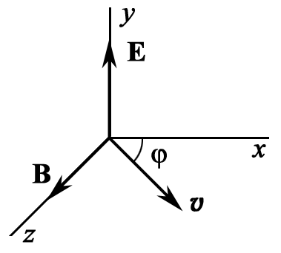
11.6. Нерелятивистские протоны движутся прямолинейно в области, где созданы однородные взаимно перпендикулярные электрическое и магнитное поля с Е = 4000 В/м и В = 50 мТл. Траектория протонов лежит в плоскости xz (см. рисунок) и составляет угол ϕ = 30 ° с осью х. Найти шаг винтовой линии, по которой будут двигаться протоны после выключения электрического поля.
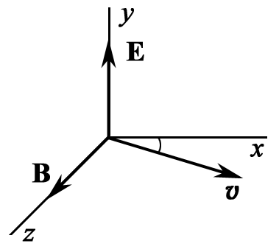
Ответ: $h=\frac{2π\text{mE}}{{\text{eB}}^{2}}\text{tg}ϕ=6$ см.
12. МАГНИТНОЕ ПОЛЕ ПОСТОЯННОГО ТОКА.
ЗАКОН БИО – САВАРА – ЛАПЛАСА.
ЗАКОН АМПЕРА. ВЗАИМОДЕЙСТВИЕ ТОКОВ
А. Магнитное поле постоянного тока.
Закон Био – Савара – Лапласса
12.1.6. Три прямых провода с токами I, I/4, 3I/4 лежат в плоскости и соединены в точке О. Найти индукцию магнитного поля на прямой, проходящей через точку О, перпендикулярно всем трем проводам, на расстоянии l от точки О.
Ответ: В = $\frac{μ_{0}I\sqrt{5}}{8πl}$Тл.
Б. Закон Ампера. Взаимодействие токов
12.2.6. По трем параллельным проводам (прямым), находящимся на одинаковом расстоянии 50 см друг от друга, текут одинаковые токи силой 50 А. В двух проводах направления токов совпадают. Вычислить силу, действующую на отрезок длиной 1 м третьего провода.
Ответ: $F=\frac{\sqrt{3}μ_{0}I^{2}a}{2πd}=\text{34},6$мН.
13. ЦИРКУЛЯЦИЯ ВЕКТОРА В
(ЗАКОН ПОЛНОГО ТОКА).
МАГНИТНЫЙ ПОТОК
13.6. Из одинаковых кусков проволоки спаян куб (см. рисунок). К противоположным концам А и В его диагонали приложена ЭДС. Какова напряженность Н магнитного поля в центре куба? Поле подводящих проводов не учитывать.
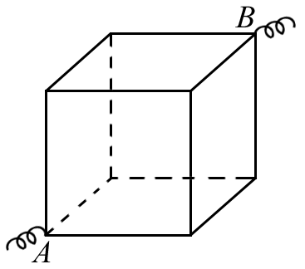
Ответ: Н = 0.

16. МАГНИТНОЕ ПОЛЕ В ВЕЩЕСТВЕ
16.6. Постоянный ток I течет вдоль длинного однородного цилиндрического провода круглого сечения. Провод сделан из парамагнетика с магнитной восприимчивостью χ. Найти поверхностный молекулярный ток I′_{пов}.
Ответ: I′_{пов} = χI.
20. УСКОРИТЕЛИ ЭЛЕМЕНТАРНЫХ ЧАСТИЦ
20.6. Частота генератора циклотрона ν = 10 МГц. Найти амплитудное U_{m} ускоряющее напряжение на дуантах этого циклотрона, при котором расстояние между соседними траекториями протонов с радиусом r₀ = 0,5 м не меньше чем Δr = 0,1 м.
Ответ: U_{m} = 0,1 МВ.

Вариант № 7.

11. СИЛА ЛОРЕНЦА
11.7. В пространстве, где созданы электрическое и магнитное поля, однородные поперечные взаимно перпендикулярные, движутся нерелятивистские протоны. Траектория протонов лежит в области xz (см. рисунок) и составляет угол α = 30 ° с осью х. Шаг винтовой линии, по которой двигаются протоны после выключения электрического поля, равен h = 0,06 м. Определить величину Е, если В = 50 мТл.
Ответ: 120 кВ/м.
12. МАГНИТНОЕ ПОЛЕ ПОСТОЯННОГО ТОКА.
ЗАКОН БИО – САВАРА – ЛАПЛАСА.
ЗАКОН АМПЕРА. ВЗАИМОДЕЙСТВИЕ ТОКОВ
А. Магнитное поле постоянного тока.
Закон Био – Савара – Лапласса
12.1.7. По контуру в виде равностороннего треугольника идет ток силой I = 40 А. Длина а стороны треугольника равна 30 см. Определить магнитную индукцию В в точке пересечения высот.
Ответ: В = 2,4⋅10⁻⁴ Тл.
Б. Закон Ампера. Взаимодействие токов
12.2.7. Прямой провод длиной 10 см, по которому течет ток силой 20 А, находится в однородном магнитном поле с индукцией 10 мТл. Найти угол между направлениями вектора магнитной индукции и тока, если на провод действует сила 10 мН.
Ответ: $α=\text{arcsin}\frac{F}{\text{IlB}}=\frac{π}{6}$.
13. ЦИРКУЛЯЦИЯ ВЕКТОРА В
(ЗАКОН ПОЛНОГО ТОКА).
МАГНИТНЫЙ ПОТОК
13.7. Какова напряженность магнитного поля в центре равностороннего треугольника из однородной проволоки, если источник ЭДС подключен к двум вершинам треугольника? Поле подводящих проводов не учитывать.
Ответ: В = 0.
16. МАГНИТНОЕ ПОЛЕ В ВЕЩЕСТВЕ
16.7. Длина железного сердечника l₁ = 2,5 м, длина воздушного зазора l₂ = 1 см. Число витков в обмотке тороида N = 1000. При токе I = 20 А индукция магнитного поля в воздушном зазоре В = 1,6 Тл. Найти магнитную проницаемость μ железного сердечника при этих условиях. (Графическая зависимость В = f(Н) известна).
Ответ: μ = 440.
20. УСКОРИТЕЛИ ЭЛЕМЕНТАРНЫХ ЧАСТИЦ
20.7. Протоны ускоряются в циклотроне так, что максимальный радиус кривизны их траектории r₀ = 50 см. Найти кинетическую энергию К протонов в конце ускорения, если индукция магнитного поля в циклотроне В = 1,0 Тл.
Ответ: К = 12 МэВ.

Вариант № 8.

11. СИЛА ЛОРЕНЦА
11.8. Протон движется по окружности в однородном магнитном поле с индукцией В = 10 мТл. Найти радиус окружности, если скорость протона равна v = 1⋅10⁴ м/с.
Ответ: R = 0,1 м.
12. МАГНИТНОЕ ПОЛЕ ПОСТОЯННОГО ТОКА.
ЗАКОН БИО – САВАРА – ЛАПЛАСА.
ЗАКОН АМПЕРА. ВЗАИМОДЕЙСТВИЕ ТОКОВ
А. Магнитное поле постоянного тока.
Закон Био – Савара – Лапласса
12.1.8. По тонкому проводу, согнутому в виде прямоугольника, течет ток силой I = 60 А. Длины сторон прямоугольника равны а = 30 см и b = 40 см. Определите магнитную индукцию В в точке пересечения диагоналей.
Ответ: В = 2 ⋅10⁻⁴ Тл.
Б. Закон Ампера. Взаимодействие токов
12.2.8. По двум тонким проводам, изогнутым в виде кольца, радиусом R = 10 см, текут одинаковые токи силой 10 А в каждом. Найти силу взаимодействия этих колец, если плоскости, в которых лежат кольца, параллельны, а расстояние между центрами колец равно 1 мм.
Ответ: $F=\frac{μ_{0}I^{2}R}{d}=\text{12},6$мН.
13. ЦИРКУЛЯЦИЯ ВЕКТОРА В
(ЗАКОН ПОЛНОГО ТОКА).
МАГНИТНЫЙ ПОТОК
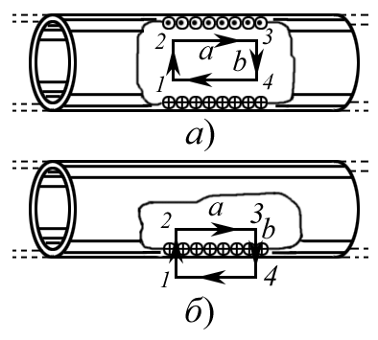
13.8. По соленоиду длиной l = 1 м без сердечника, имеющему N = 10³ витков (см. рисунок), течет ток I = 20 А. Определить циркуляцию вектора магнитной индукции вдоль контура, изображенного на рис. а, б.
Ответ: а) циркуляция 0; б) 25,2 мТл⋅м.
16. МАГНИТНОЕ ПОЛЕ В ВЕЩЕСТВЕ
16.8. Алюминиевый шарик радиусом R = 1,0 мм находится в неоднородном магнитном поле, изменяющемся в направлении оси Х, в той точке, где магнитная индукция и градиент поля соответственно равны 5,0 Тл и 3,0 Тл/м. Найти силу F, действующую на шарик со стороны магнитного поля. Намагничивание шарика считать одинаковым во всех его точках.
Ответ: F = 1,15 мкН.

20. УСКОРИТЕЛИ ЭЛЕМЕНТАРНЫХ ЧАСТИЦ

20.8. Протоны ускоряются в циклотроне так, что максимальный радиус кривизны их траектории r₀ = 50 см. Найти минимальную частоту ν_{мин} генератора циклотрона, при которой в конце ускорения протоны будут иметь кинетическую энергию К = 20 МэВ.
Ответ: ν_{мин} = 20 МГц.

Вариант № 9.

11. СИЛА ЛОРЕНЦА
11.9. Релятивистский электрон движется по окружности радиусом 100 мм в однородном магнитном поле В = 10 мТл. Найти скорость и период обращения электрона.
Ответ: $v=\frac{e}{\sqrt{1+{\left(\frac{m_{0}c}{\text{ReB}}\right)}^{2}}}=$0,51 с; $T=\frac{2{πm}_{0}}{\text{eB}\sqrt{1−{v^{2}}/{c^{2}}}}=$4 нс.
12. МАГНИТНОЕ ПОЛЕ ПОСТОЯННОГО ТОКА.
ЗАКОН БИО – САВАРА – ЛАПЛАСА.
ЗАКОН АМПЕРА. ВЗАИМОДЕЙСТВИЕ ТОКОВ
А. Магнитное поле постоянного тока.
Закон Био – Савара – Лапласса
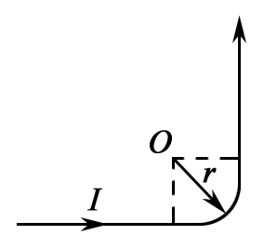
12.1.9. По бесконечно длинному прямому проводу, изогнутому так, как это показано на рисунке, течет ток I = 100 А. Определить магнитную индукцию В в точке О, если r = 10 см.
Ответ: В = 3,57⋅10⁻⁴ Тл.
Б. Закон Ампера. Взаимодействие токов
12.2.9. Квадратная проволочная рамка расположена в одной плоскости с длинным прямым проводом так, что две ее стороны параллельны проводу. По рамке и по проводу текут одинаковые токи силой 100 А. Определить силу, действующую на рамку, если ближайшая к проводу сторона рамки находится на расстоянии, равном ее длине.
Ответ: $F=\frac{μ_{0}I^{2}}{4π}=0,1$Н.
13. ЦИРКУЛЯЦИЯ ВЕКТОРА В
(ЗАКОН ПОЛНОГО ТОКА).
МАГНИТНЫЙ ПОТОК
13.9. Вычислить циркуляцию вектора В вдоль контура, охватывающего токи I₁ = 10 А, I₂ = 15 А, текущие в одном направлении, и ток I₃ = 20 А, текущий в противоположном направлении.
Ответ: 6,28 мкТл⋅м.
16. МАГНИТНОЕ ПОЛЕ В ВЕЩЕСТВЕ
16.9. Длинный тонкий цилиндрический стержень из парамагнетика магнитной восприимчивостью χ и площадью поперечного сечения S расположен вдоль оси катушки с током. Один конец стержня находится в центре катушки, где индукция магнитного поля равна В, а другой конец – в области, где магнитное поле практически отсутствует. Определить силу F, с которой катушка действует на стержень.
Ответ: $\frac{1}{2}\frac{χ{\text{SB}}^{2}}{μ_{0}}\text{.}$
20. УСКОРИТЕЛИ ЭЛЕМЕНТАРНЫХ ЧАСТИЦ
20.9. Определить энергию К, которую приобретает протон, сделав N = 40 оборотов в магнитном поле циклотрона, если максимальное значение U_{max} переменной разности потенциалов между дуантами равно 60 кВ.
Ответ: К = 4,8 МэВ.

Вариант № 10.

11. СИЛА ЛОРЕНЦА
11.10. Электрон влетает в однородное магнитное поле перпендикулярно силовым линиям. Скорость электрона v = 4⋅10⁷ м/с. Индукция магнитного поля равна В = 0,001 Тл. Чему равны тангенциальное и нормальное ускорения электрона в магнитном поле?
Ответ: а_{τ} = 0; a_{n} = 7⋅10¹⁵ м/c².
12. МАГНИТНОЕ ПОЛЕ ПОСТОЯННОГО ТОКА.
ЗАКОН БИО – САВАРА – ЛАПЛАСА.
ЗАКОН АМПЕРА. ВЗАИМОДЕЙСТВИЕ ТОКОВ
А. Магнитное поле постоянного тока.
Закон Био – Савара – Лапласса

12.1.10. Ток силой I = 6,28 А циркулирует в контуре, имеющем форму равнобочной трапеции (см. рисунок). Отношение оснований трапеции равно 2. Найти магнитную индукцию В в точке А, лежащей в плоскости трапеции. Меньшее основание трапеции l = 100 мм, расстояние b = 50 мм.
Ответ: 8,9 мкТл.
Б. Закон Ампера. Взаимодействие токов
12.2.10. В плоскости с бесконечно длинным прямым проводником с током I₁ = 5 А расположена прямоугольная рамка, обтекаемая током I₂ = 1 А. Найти силы, действующие на каждую сторону рамки со стороны поля, создаваемого прямым током, если длинная сторона b = 20 см параллельна прямому току и находится от него на расстоянии х₀ = 5 см, меньшая сторона а = 10 см.
Ответ: $F_{1}=\frac{μ_{0}I_{1}}{2{πx}_{0}}I_{2}b=0,8$мкН; $F_{2}=F_{4}\frac{μ_{0}}{2π}I_{1}⋅I_{2}\text{ln}\frac{x_{0}+a}{x_{0}}=0,\text{22}$мкН.
13. ЦИРКУЛЯЦИЯ ВЕКТОРА В
(ЗАКОН ПОЛНОГО ТОКА).
МАГНИТНЫЙ ПОТОК
13.10. По сечению проводника равномерно распределен ток плотностью J = 2 МА/м². Найти циркуляцию вектора напряженности вдоль окружности радиусом R = 5 мм, проходящей внутри проводника и ориентированной так, что ее плоскость составляет угол α = 30 ° с вектором плотности тока.
Ответ: πr² J sin α = 78,6 А.
16. МАГНИТНОЕ ПОЛЕ В ВЕЩЕСТВЕ
16.10. По круговому контуру проходит ток I = 10 А. Радиус контура R = 10 см. Контур погружен в жидкий кислород. Найти намагниченность М в центре контура.
Ответ: 0,17 А/м.
20. УСКОРИТЕЛИ ЭЛЕМЕНТАРНЫХ ЧАСТИЦ
20.10. Вычислить скорость v и кинетическую К энергию α-частицы, выходящей из циклотрона, если, подходя к выходному окну, α-частицы движутся по окружности радиусом r₀ = 50 см. Индукция В магнитного поля циклотрона равна 1,7 Тл.
Ответ: v = 41 Мм/с; К = 34,9 МэВ.
Вариант № 11.

11. СИЛА ЛОРЕНЦА
11.11. Электрон, ускоренный разностью потенциалов 1 кВ, влетает в однородное магнитное поле, перпендикулярное направлению его движения. Индукция магнитного поля В = 1,2⋅10⁻³ Тл. Найти момент импульса электрона.
Ответ: 1,5⋅10⁻²⁴ кг⋅м²с⁻¹.
12. МАГНИТНОЕ ПОЛЕ ПОСТОЯННОГО ТОКА.
ЗАКОН БИО – САВАРА – ЛАПЛАСА.
ЗАКОН АМПЕРА. ВЗАИМОДЕЙСТВИЕ ТОКОВ
А. Магнитное поле постоянного тока.
Закон Био – Савара – Лапласса
12.1.11. Напряженность Н магнитного поля в центре кругового витка радиусом R = 8 см равна 30 А/м. Определить напряженность Н₁ на оси витка в точке, расположенной на расстоянии d = 6 см от центра витка.
Ответ: Н₁ = $\frac{{\text{HR}}^{3}}{(R^{2}+d^{2})^{3/2}}=$ 15,36 А/м.
Б. Закон Ампера. Взаимодействие токов
12.2.11. Шины генератора представляют собой две параллельные медные полосы длиной l = 2 м каждая, отстоящие друг от друга на расстоянии d = 20 см. Определить силу F взаимного отталкивания шин в случае короткого замыкания, когда по ним течет ток силой I = 10 кА.
Ответ: $F=\frac{μ_{0}I^{2}l}{2πd}=\text{200}$Н.
13. ЦИРКУЛЯЦИЯ ВЕКТОРА В
(ЗАКОН ПОЛНОГО ТОКА).
МАГНИТНЫЙ ПОТОК
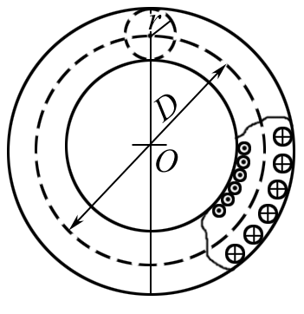
13.11. Диаметр D тороида без сердечника по средней линии равен 30 см. В сечении тороид имеет круг радиусом r = 5 см. По обмотке тороида, содержащей N = 2000 витков, течет ток I = 5 А (см. рисунок). Пользуясь законом полного тока, определить максимальное и минимальное значение магнитной индукции В в тороиде.
Ответ: $B_{\text{max}}=\frac{μ_{0}\text{IN}}{π(D−2r)}=\text{20}$мТл;
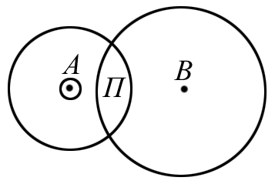
$B_{\text{min}}=\frac{μ_{0}I}{π(D+2r)}=\text{10}$мТл.

16. МАГНИТНОЕ ПОЛЕ В ВЕЩЕСТВЕ
16.11. В соленоид длиной 100 мм, имеющий 300 витков, введен железный сердечник. По виткам течет ток I = 1,0 А. Используя кривую В = f(Н), найти намагниченность М и магнитную проницаемость χ железа внутри соленоида.
Ответ: 1,22 МА/м; χ = 1320.
20. УСКОРИТЕЛИ ЭЛЕМЕНТАРНЫХ ЧАСТИЦ
20.11. Индукция В магнитного поля циклотрона равна 1 Тл. Какова частота ν ускоряющего поля между дуантами, если в циклотроне ускоряются дейтроны ${}_{1}^{2}D$?
Ответ: ν = 7,7 МГц.

Вариант № 12.

11. СИЛА ЛОРЕНЦА
11.12. Заряженная частица движется в магнитном поле по окружности со скоростью 10⁶ м/с. Индукция магнитного поля равна 0,3 Тл. Радиус окружности 0,04 м. Найти заряд частицы, если энергия частицы 12 кэВ.
Ответ: q = 3,2⋅10⁻¹⁹ Кл.
12. МАГНИТНОЕ ПОЛЕ ПОСТОЯННОГО ТОКА.
ЗАКОН БИО – САВАРА – ЛАПЛАСА.
ЗАКОН АМПЕРА. ВЗАИМОДЕЙСТВИЕ ТОКОВ
А. Магнитное поле постоянного тока.
Закон Био – Савара – Лапласса
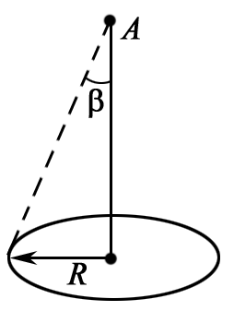
12.1.12. По тонкому проволочному кольцу течет ток. Не изменяя силы тока в проводнике, ему придали форму квадрата. Во сколько раз изменилась магнитная индукция в центре контура?
Ответ: ${B_{2}}/{B_{1}}=8{\sqrt{2}}/{π^{2}}=1,\text{15}\text{.}$
Б. Закон Ампера. Взаимодействие токов
12.2.12. Между полюсами электромагнита в горизонтальном магнитном поле находится проводник, расположенный горизонтально, причем его направление перпендикулярно магнитному полю. Какой ток должен идти через проводник, чтобы он висел не падая, если индукция поля равна В = 0,01 Тл и масса единицы длины проводника m_{i} = 0,01 кг/м?
Ответ: I = 10 А.
13. ЦИРКУЛЯЦИЯ ВЕКТОРА В
(ЗАКОН ПОЛНОГО ТОКА).
МАГНИТНЫЙ ПОТОК
13.12. По двум бесконечно длинным прямолинейным проводникам, сделанным из немагнитного материала и изолированным друг от друга, текут в противоположных направлениях токи с одной и той же плотностью J = = 1000 А⋅см⁻². Проводники имеют вид бесконечно длинных цилиндров. Найти величину индукции магнитного поля в полости П. Расстояние АВ = d = 5 см. Токи текут (в А к нам, в В от нас).
Ответ: В = 0,314 Тл.
16. МАГНИТНОЕ ПОЛЕ В ВЕЩЕСТВЕ
16.12. Во сколько раз η возрастет намагниченность М железа при увеличении напряженности магнитного поля Н в нем от 100 до 900 А/м? При решении задачи использовать кривую В = f(Н).
Ответ: η = 1,5.
20. УСКОРИТЕЛИ ЭЛЕМЕНТАРНЫХ ЧАСТИЦ
20.12. В циклотроне требуется ускорять ионы гелия (Не⁺⁺). Частота ν переменной разности потенциалов, приложенной к дуантам, равна 10 МГц. Какова должна быть индукция В магнитного поля циклотрона, чтобы период Т обращения ионов совпал с периодом изменения разности потенциалов?
Ответ: В = 1,3 Тл.

Вариант № 13.

11. СИЛА ЛОРЕНЦА
11.13. α-частица, момент импульса которой равен 1,33⋅10⁻²² кг⋅м² ⋅с⁻¹, движется по окружности в магнитном поле В = 2,5⋅10⁻² Тл. Найти кинетическую энергию α-частицы.
Ответ: 500 эВ.
12. МАГНИТНОЕ ПОЛЕ ПОСТОЯННОГО ТОКА.
ЗАКОН БИО – САВАРА – ЛАПЛАСА.
ЗАКОН АМПЕРА. ВЗАИМОДЕЙСТВИЕ ТОКОВ
А. Магнитное поле постоянного тока.
Закон Био – Савара – Лапласса
12.1.13. По проводнику в виде тонкого кольца радиусом R = 10 см течет ток. Чему равна сила I этого тока, если магнитная индукция В поля в точке А равна 1 мкТл? Угол β = 10 °.
Ответ: $I=\frac{2\text{BR}}{μ_{0}{\text{sin}}^{3}{\text{10}}^{∘}}=$3 А.
Б. Закон Ампера. Взаимодействие токов
12.2.13. Горизонтальные рельсы находятся на расстоянии l = = 0,3 м друг от друга. На них лежит стержень, перпендикулярный рельсам. Какой должна быть индукция магнитного поля для того, чтобы стержень начал двигаться, если по нему пропускается ток I₀ = 50 А? Коэффициент трения стержня о рельсы К = 0,2. Масса стержня 0,5 кг.
Ответ: 6,6⋅10⁻² Тл.
13. ЦИРКУЛЯЦИЯ ВЕКТОРА В
(ЗАКОН ПОЛНОГО ТОКА).
МАГНИТНЫЙ ПОТОК
13.13. Найти магнитный поток Φ, создаваемый соленоидом сечением S = 10 см², если он имеет n = 10 витков на каждый сантиметр его длины при силе тока I = 20 А.
Ответ: 25,2 мкВб.
16. МАГНИТНОЕ ПОЛЕ В ВЕЩЕСТВЕ
16.13. Индукция магнитного поля в железном стержне В = 1,7 Тл. Определить значение вектора намагничивания М в нем. При решении задачи использовать кривую В = f(Н).
Ответ: 1,3⋅10⁶ А/м.
20. УСКОРИТЕЛИ ЭЛЕМЕНТАРНЫХ ЧАСТИЦ
20.13. Чтобы в циклотроне не возникала расстройка в процессе ускорения частицы, связанная с изменением ее периода обращения при возрастании энергии, медленно изменяют частоту ускоряющего поля. Такой ускоритель называется фазотроном. На сколько процентов следует изменять частоту ускоряющего поля фазотрона, чтобы ускорить протоны и α-частицы до энергии K = 500 МэВ?
Ответ: (Δν/ν)⋅100 % = 35 %.

Вариант № 14.

11. СИЛА ЛОРЕНЦА
11.14. Протон влетает в однородное магнитное поле под углом α = 30 ° к линиям индукции В и движется по спирали, шаг которой равен 1,5 см. Кинетическая энергия протона равна 435 эВ. Найти магнитную индукцию В.
Ответ: 0,1 Тл.
12. МАГНИТНОЕ ПОЛЕ ПОСТОЯННОГО ТОКА.
ЗАКОН БИО – САВАРА – ЛАПЛАСА.
ЗАКОН АМПЕРА. ВЗАИМОДЕЙСТВИЕ ТОКОВ
А. Магнитное поле постоянного тока.
Закон Био – Савара – Лапласса
12.1.14. Цепь постоянного тока включает однородное кольцо и два подсоединенных к нему очень длинных радиальных проводника. Чему равна магнитная индукция в центре кольца (см. рисунок)?
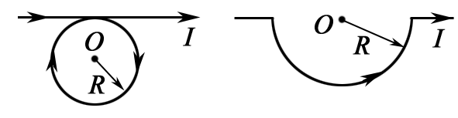
Ответ: В = 0.
а) б)
Б. Закон Ампера. Взаимодействие токов
12.2.14. Ток I течет по длинному однослойному соленоиду, радиус сечения которого равен R. Число витков на единицу длины соленоида n. Найти предельную силу тока, при которой может наступить разрыв обмотки, если предельная нагрузка на разрыв проволоки обмотки равна F_{пр} = 100 Н, n = 20000 м⁻¹, R = 10 см.
Ответ: $I_{\text{пр}}=\sqrt{2{F_{\text{пр}}}/{μ_{0}}\text{nR}}=\text{280}$А.
13. ЦИРКУЛЯЦИЯ ВЕКТОРА В
(ЗАКОН ПОЛНОГО ТОКА).
МАГНИТНЫЙ ПОТОК
13.14. Определить индукцию магнитного поля на оси тороида (без сердечника), по обмотке которого, содержащей N = 2000 витков, идет ток 20 А. Внешний диаметр тороида D = 1,3 м; внутренний – d = 1,2 м.
Ответ: $B_{0}=\frac{2μ_{0}\text{NI}}{π(D+d)}=\text{12},8$ мТл.
16. МАГНИТНОЕ ПОЛЕ В ВЕЩЕСТВЕ
16.14. Магнитное поле, направленное вдоль оси х, равномерно изменяется в этом направлении на 8 Тл на каждом метре расстояния. Перпендикулярно к оси х, в направлении оси у, движутся атомы натрия со скоростью v = 800 м/с. Определить траекторию движения атомов натрия. Масса атома натрия 3,84⋅10⁻²⁶ кг, его магнитный момент 9,27⋅10⁻²⁴ А⋅м².
Ответ: $y=\text{25}\sqrt{x}\text{.}$
20. УСКОРИТЕЛИ ЭЛЕМЕНТАРНЫХ ЧАСТИЦ
20.14. Определить число N оборотов, которое должен сделать протон в магнитном поле циклотрона, чтобы приобрести кинетическую энергию К = 10 МэВ, если при каждом обороте протон проходит между дуантами разность потенциалов U_{m} = 30 кВ.
Ответ: N = 167 оборотов.

Вариант № 15.

11. СИЛА ЛОРЕНЦА
11.15. Первоначально α-частица движется свободно со скоростью v = 0,35⋅10⁷ м/с. В некоторый момент времени в окрестности частицы создается перпендикулярное к ее скорости однородное магнитное поле с индукцией В = 1 Тл. Найти модуль и направление ее магнитного момента P_{m}.
Ответ: ⋅10⁻¹⁴ Дж/Тл.
12. МАГНИТНОЕ ПОЛЕ ПОСТОЯННОГО ТОКА.
ЗАКОН БИО – САВАРА – ЛАПЛАСА.
ЗАКОН АМПЕРА. ВЗАИМОДЕЙСТВИЕ ТОКОВ
А. Магнитное поле постоянного тока.
Закон Био – Савара – Лапласса
12.1.15. Бесконечно длинный тонкий проводник с током I = 50 А имеет изгиб (плоскую петлю) радиусом R = 10 см. Определить в точке О магнитную индукцию В поля, создаваемого этим током, в случаях а) и б), изображенных на рисунке.
Ответ: а) В = 2⋅10⁻⁴ Тл;
б) В = 1,57⋅10⁻⁴ Тл.
Б. Закон Ампера. Взаимодействие токов
12.2.15. Катушку с током I = 10мА поместили в однородное магнитное поле так, что ее ось совпала с направлением поля. Обмотка катушки однослойная из медного провода диаметром d = 0,1 мм, радиус витков R = 30 мм. При каком значении индукции внешнего поля обмотка катушки может быть разорвана?
Ответ: В = πd²σ_{m}/4RI = 8000 Тл.
13. ЦИРКУЛЯЦИЯ ВЕКТОРА В
(ЗАКОН ПОЛНОГО ТОКА).
МАГНИТНЫЙ ПОТОК
13.15. Плоский контур, площадь S которого равна 25 см², находится в однородном магнитном поле с индукцией В = 0,04 Тл. Определить магнитный поток Ф, пронизывающий контур, если плоскость его составляет угол β = 30 ° с линиями индукции.
Ответ: 50 мкВб.
16. МАГНИТНОЕ ПОЛЕ В ВЕЩЕСТВЕ
16.15. В однородное магнитное поле с индукцией В₀ помещен шар из однородного изотропного магнетика с проницаемостью μ. Определить напряженность Н и индукцию В поля в магнетике.
Ответ: $H=\frac{3}{μ_{0}(2+μ)}B_{0};$ $B=\left[\frac{3μ}{(2+μ)}\right]B_{0}\text{.}$
20. УСКОРИТЕЛИ ЭЛЕМЕНТАРНЫХ ЧАСТИЦ
20.15. Протоны ускоряются в циклотроне в однородном магнитном поле с индукцией В = 1,2 Тл. Максимальный радиус кривизны траектории протонов составляет r₀ = 40 см. Определить кинетическую энергию К в конце ускорения.
Ответ: К = 11 МэВ.

Вариант № 16.
11. СИЛА ЛОРЕНЦА
11.16. Винтовая линия, по которой движется электрон в однородном магнитном поле, имеет диаметр d = 8 см и шаг h = 20 см. Индукция В = 5⋅10⁻³ Тл. Определить скорость электрона.
Ответ: v = 4,5⋅10⁷ м/с.
12. МАГНИТНОЕ ПОЛЕ ПОСТОЯННОГО ТОКА.
ЗАКОН БИО – САВАРА – ЛАПЛАСА.
ЗАКОН АМПЕРА. ВЗАИМОДЕЙСТВИЕ ТОКОВ
А. Магнитное поле постоянного тока.
Закон Био – Савара – Лапласса
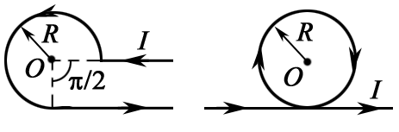
12.1.16. Бесконечно длинный тонкий проводник с током I = 50 А имеет изгиб (плоскую петлю) радиусом R = 10 см. Определить в точке О магнитную индукцию В поля, создаваемого этим током, в случаях а) и б), изображенных на рисунке.
а) б)
Ответ: а) В = 2,86⋅10⁻⁴ Тл; б) В = 2,14⋅10⁻⁴ Тл.
Б. Закон Ампера. Взаимодействие токов
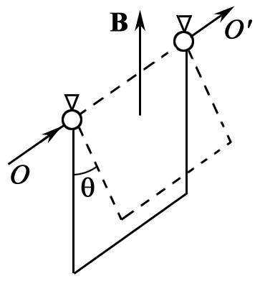
12.2.16. Медный провод (ρ_{Cu} = 8400 кг/м³) сечением S = 2,5 мм² согнут в виде трех сторон квадрата и может поворачиваться вокруг оси ОО′. Найти индукцию поля (направление указано на рисунке), если при пропускании тока I = 16 А угол отклонения θ = 20 °.
Ответ: $B=\left(\frac{2ρ\text{gS}}{I}\right)\text{tg }ϕ$ = 0,01 Тл.
13. ЦИРКУЛЯЦИЯ ВЕКТОРА В
(ЗАКОН ПОЛНОГО ТОКА).
МАГНИТНЫЙ ПОТОК
13.16. При двукратном обводе магнитного полюса вокруг проводника с током I = 100 А была совершена работа А = 1 мДж. Найти магнитный поток Ф, создаваемый полюсом.
Ответ: 5 мкВб.
16. МАГНИТНОЕ ПОЛЕ В ВЕЩЕСТВЕ

16.16. Железное кольцо квадратного сечения, в котором имеется прорезь шириной b = 2 мм. Средний диаметр кольца d = 300 мм, площадь поперечного сечения S = 500 мм². Кольцо несет на себе обмотку из N = 800 витков, по которой течет ток I = 3 А. Найти магнитную проницаемость μ железа. Рассеянием поля на краях пренебречь.
Ответ: 3000.

20. УСКОРИТЕЛИ ЭЛЕМЕНТАРНЫХ ЧАСТИЦ
20.16. Протоны ускоряются в циклотроне в однородном магнитном поле с индукцией В = 1,2 Тл. Максимальный радиус кривизны траектории протонов составляет r₀ = 40 см. Определить минимальную частоту ускоряющего напряжения ν_{min}, при которой протоны ускоряются до энергий К = 20 МэВ.
Ответ: ν_{min} = 24,6 МГц.

Вариант № 17.

11. СИЛА ЛОРЕНЦА
11.17. Вычислить скорость, которую приобретает электрон, пройдя разность потенциалов U, равную: а) 100 В; б) 100 кВ.
Ответ: а) v = 5,9⋅10⁶ м/с;
б) $v=c\sqrt{1−{\left[m_{0}{c^{2}}/{{\left(\text{eU}+m_{0}c^{2}\right)}^{2}}\right]}^{2}}=$1,64⋅10⁸ м/с.
12. МАГНИТНОЕ ПОЛЕ ПОСТОЯННОГО ТОКА.
ЗАКОН БИО – САВАРА – ЛАПЛАСА.
ЗАКОН АМПЕРА. ВЗАИМОДЕЙСТВИЕ ТОКОВ
А. Магнитное поле постоянного тока.
Закон Био – Савара – Лапласса
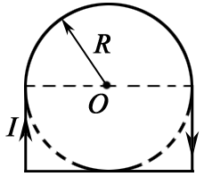
12.1.17. По плоскому контуру из тонкого провода течет ток силой I = 10 А. Определить магнитную индукцию В поля, создаваемого этим током в точке О. Радиус изогнутой части контура равен 20 см.
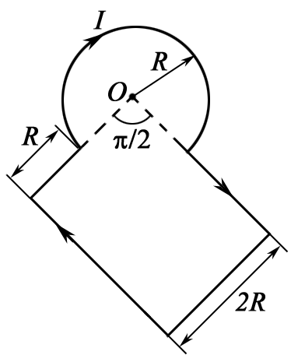
Ответ: В = 3⋅10⁻⁵ Тл.
Б. Закон Ампера. Взаимодействие токов
12.2.17. Горизонтальные рельсы находятся на расстоянии L = 0,3 м друг от друга. На них лежит стержень, перпендикулярный рельсам. Вся система находится в однородном магнитном поле В = 6,6⋅10⁻² Тл. Какой ток нужно пропустить, чтобы стержень начал движение? Вектор В перпендикулярен рельсам и стержню, коэффициент трения стержня о рельсы μ = 0,2.
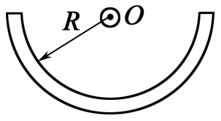
Ответ: I₀ = 50 А.
13. ЦИРКУЛЯЦИЯ ВЕКТОРА В
(ЗАКОН ПОЛНОГО ТОКА).
МАГНИТНЫЙ ПОТОК
13.17. Соленоид длиной l = 1 м и сечением S = 16 см² содержит N = 2000 витков. Вычислить потокосцепление ψ при силе тока I = 10 А в обмотке.
Ответ: 80,5 мкВб⋅виток.
16. МАГНИТНОЕ ПОЛЕ В ВЕЩЕСТВЕ
16.17. В однородное магнитное поле с индукцией В₀ помещена бесконечная плоскопараллельная пластина из однородного и изотропного магнетика с проницаемостью μ. Пластина расположена перпендикулярно к линиям В₀. Определить магнитную индукцию В и напряженность Н в магнетике.
Ответ: В = В₀; Н = В₀ / μ.
20. УСКОРИТЕЛИ ЭЛЕМЕНТАРНЫХ ЧАСТИЦ
20.17. При каких значениях кинетической энергии К период Т обращения электронов, протонов и α-частиц в однородном магнитном поле на 1 % больше периода обращения при нерелятивистских скоростях?
Ответ: К_{е} = 5,1 кэВ; К_{p} = 9,4 МэВ; К_{α} = 37,3 МэВ.

Вариант № 18.

11. СИЛА ЛОРЕНЦА
11.18. Электрон влетает в плоский горизонтальный конденсатор параллельно его пластинам со скоростью v₀ = 10⁷ м/с. Длина конденсатора l = 5 см, напряженность Е = 100 В/см. При вылете из конденсатора электрон попадает в магнитное поле В = 0,01 Тл. Вектор В ⊥ Е. Найти радиус траектории электрона.
Ответ: R = 5 мм.
12. МАГНИТНОЕ ПОЛЕ ПОСТОЯННОГО ТОКА.
ЗАКОН БИО – САВАРА – ЛАПЛАСА.
ЗАКОН АМПЕРА. ВЗАИМОДЕЙСТВИЕ ТОКОВ
А. Магнитное поле постоянного тока.
Закон Био – Савара – Лапласса
12.1.18.По плоскому контуру из тонкого провода течет ток силой I = 50 А. Определить магнитную индукцию В поля, создаваемого этим током в точке О. Радиус изогнутой части контура равен 10 см.
Ответ: В = 2,7⋅10⁻⁴ Тл.
Б. Закон Ампера. Взаимодействие токов
12.2.18. Постоянный ток I = 14 А течет по длинному прямому проводнику, сечение которого имеет форму тонкого полукольца радиуса R = 5,0 см. Такой же ток течет в противоположном направлении по тонкому проводнику, расположенному на «оси» первого проводника (точка О на рисунке). Найти силу магнитного взаимодействия данных проводников на единицу их длины.
Ответ: F = μ₀I² / π²R = 0,5 мН/м.
13. ЦИРКУЛЯЦИЯ ВЕКТОРА В
(ЗАКОН ПОЛНОГО ТОКА).
МАГНИТНЫЙ ПОТОК
13.18. Рядом с длинным прямым проводом, по которому течет ток I₁ = 10 А, расположена квадратная рамка. Рамка и провод лежат в одной плоскости. Найти магнитный поток через рамку, если сторона рамки а = 80 мм, а ось рамки находится от провода на расстоянии b = 100 мм.
Ответ: 0,5⋅10⁻⁷ Вб.
16. МАГНИТНОЕ ПОЛЕ В ВЕЩЕСТВЕ
16.18. На железном сердечнике в виде тора диаметром d = 500 мм имеется обмотка с числом витков N = 1000. В сердечнике сделана поперечная прорезь шириной b = 1 мм. При силе тока в обмотке I = 0,85 А Н в зазоре равна 600 кА/м. Определить магнитную проницаемость μ железа при этих условиях.
Ответ: $μ=\frac{(πd−b)⋅H}{\text{NI}−\text{bH}}=\text{3800}\text{.}$
20. УСКОРИТЕЛИ ЭЛЕМЕНТАРНЫХ ЧАСТИЦ
20.18. Определить удельный заряд q/m частиц, ускоренных в циклотроне в однородном магнитном поле с индукцией В = 1,7 Тл при частоте ускоряющего напряжения ν = 25,9 МГц.
Ответ: q/m = 9,57⋅10⁸ Кл/кг.

Вариант № 19.

11. СИЛА ЛОРЕНЦА
11.19. Магнитное поле с индукцией В = 5⋅10⁻⁴ Тл и электрическое поле Е = 10 В/см взаимно перпендикулярны и однородны. Скорость электронов, влетающих в пространство с полями, перпендикулярна векторам В и Е. Найти скорость электронов v, если электроны не испытывают отклонения, и радиус кривизны траектории после выключения поля Е.
Ответ: v = 2⋅10⁶ м/с; R = 0,023 м.
12. МАГНИТНОЕ ПОЛЕ ПОСТОЯННОГО ТОКА.
ЗАКОН БИО – САВАРА – ЛАПЛАСА.
ЗАКОН АМПЕРА. ВЗАИМОДЕЙСТВИЕ ТОКОВ
А. Магнитное поле постоянного тока.
Закон Био – Савара – Лапласса
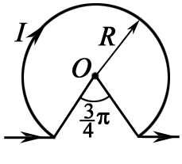
12.1.19. Бесконечно длинный тонкий проводник с током силой I = 50 А имеет изгиб (плоскую петлю) радиусом R = 10 см. Определить индукцию магнитного поля, создаваемого этим током в точке О.
Ответ: В = 1,76⋅10⁻⁴ Тл.
Б. Закон Ампера. Взаимодействие токов
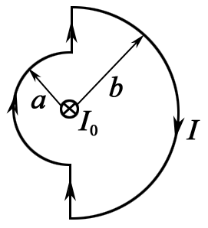
12.2.19. Замкнутый контур с током I находится в поле длинного прямого проводника с током I₀. Плоскость контура перпендикулярна к прямому проводнику. Найти момент сил Ампера, действующих на замкнутый контур, если он имеет вид, показанный на рисунке.
Ответ: $M=\frac{μ_{0}}{π}(b−a)I⋅I_{0}\text{.}$
13. ЦИРКУЛЯЦИЯ ВЕКТОРА В
(ЗАКОН ПОЛНОГО ТОКА).
МАГНИТНЫЙ ПОТОК
13.19. Плоская квадратная рамка со стороной а = 20 см лежит в одной плоскости с бесконечно длинным прямым проводом, по которому течет ток I = 100 А. Рамка расположена так, что ближайшая к проводу сторона параллельна ему и находится на расстоянии l = 10 см от провода. Определить магнитный поток Ф, пронизывающий рамку.
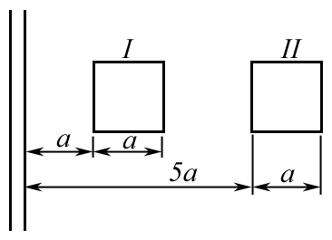
Ответ: 4,5 мкВб.
16. МАГНИТНОЕ ПОЛЕ В ВЕЩЕСТВЕ
16.19. Палочка из неизвестного вещества, помещенная между полюсами магнита в вакууме, расположилась вдоль магнитного поля. Когда пространство между полюсами магнита заполнили некоторой жидкостью, палочка расположилась поперек поля. Каковы магнитные свойства вещества палочки и жидкости? Ответ обосновать.
Ответ: χ_{жид} > χ.
20. УСКОРИТЕЛИ ЭЛЕМЕНТАРНЫХ ЧАСТИЦ
20.19. Среднее значение магнитной индукции ⟨В⟩ поля, создаваемого магнитом бетатрона, изменяясь приблизительно по линейному закону, возрастает за время τ = 1,00 мс от нуля до значения В_{m} = 200 мТл. Радиус орбиты электронов r₀ = 300 мм. Найти путь S, проходимый электронами за время ускорения до энергии К = 50 МэВ.
Ответ: S = 1,7⋅10⁶ м.

Вариант № 20.

11. СИЛА ЛОРЕНЦА
11.20. Электрон, ускоренный полем Е при Δϕ = 400 В, попадает в однородное магнитное поле Н = 1000 Ам⁻¹. Вектор скорости электрона перпендикулярен линиям Н. Найти радиус кривизны траектории электрона в магнитном поле.
Ответ: R = 5,37 мм.
12. МАГНИТНОЕ ПОЛЕ ПОСТОЯННОГО ТОКА.
ЗАКОН БИО – САВАРА – ЛАПЛАСА.
ЗАКОН АМПЕРА. ВЗАИМОДЕЙСТВИЕ ТОКОВ
А. Магнитное поле постоянного тока.
Закон Био – Савара – Лапласса
Б. Закон Ампера. Взаимодействие токов
12.2.20. Квадратная рамка с током I = 0,9 А расположена в одной плоскости с длинным прямым проводником, по которому течет ток I₀ = 5 А. Сторона рамки а = 8 см. Проходящая через середины противоположных сторон ось рамки параллельна проводу и отстоит от него на расстоянии, которое в η = 1,5 раза больше стороны рамки. Найти силу Ампера, действующую на рамку.
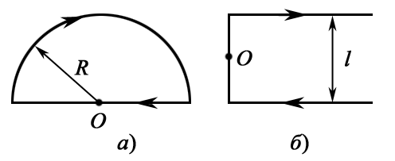
Ответ: $F=\frac{2μ_{0}{\text{II}}_{0}}{π(4η^{2}−1)}=0,4$мкН.
13. ЦИРКУЛЯЦИЯ ВЕКТОРА В
(ЗАКОН ПОЛНОГО ТОКА).
МАГНИТНЫЙ ПОТОК
13.20. Определить, во сколько раз отличаются магнитные потоки, пронизывающие рамку при двух ее положениях относительно прямого проводника с током, представленных на рисунке.
Ответ: в 3,8 раза.
16. МАГНИТНОЕ ПОЛЕ В ВЕЩЕСТВЕ
16.20. В однородное магнитное поле внесен параллельно полю длинный круглый стержень из алюминия. Найти, сколько процентов η суммарного магнитного поля в стержне приходится на долю его внутреннего магнитного поля.
Ответ: η = 23⋅10⁻⁴ %.
20. УСКОРИТЕЛИ ЭЛЕМЕНТАРНЫХ ЧАСТИЦ
20.20. В бетатроне индукция магнитного поля на равновесной орбите радиуса r₀ = 20 см изменяется за время Δt = 1 мс практически с постоянной скоростью от нуля до В = 0,40 Тл. Найти энергию К, приобретаемую электроном за каждый оборот.
Ответ: К = 100 эВ.

Вариант № 21.

11. СИЛА ЛОРЕНЦА
11.21. Заряженная частица с кинетической энергией Е_{К} = 2 кэВ движется в однородном магнитном поле по окружности радиусом R = 4 мм. Определить силу Лоренца F_{Л}, действующую на частицу со стороны поля.
Ответ: F_{Л} = 2Е_{К}/R = 0,16 пН.
12. МАГНИТНОЕ ПОЛЕ ПОСТОЯННОГО ТОКА.
ЗАКОН БИО – САВАРА – ЛАПЛАСА.
ЗАКОН АМПЕРА. ВЗАИМОДЕЙСТВИЕ ТОКОВ
А. Магнитное поле постоянного тока.
Закон Био – Савара – Лапласса
12.1.21. По обмотке очень короткой катушки радиусом r = 16 см течет ток I = 5 А. Сколько витков N проволоки намотано на катушку, если напряженность Н магнитного поля в ее центре равна 800 А/м?
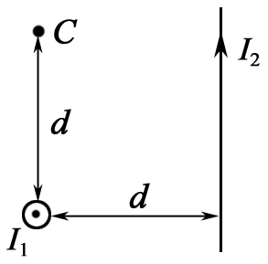
Ответ: 51.
Б. Закон Ампера. Взаимодействие токов
12.2.21. Найти модуль и направление силы, действующей на единицу длины тонкого проводника с током I = 8 А, в точке О, если проводник изогнут, как показано: а) на рис. а, и радиус закругления R = 10 см; б) на рис. б, и расстояние между длинными параллельными друг другу участками проводника l = 20 см.
Ответ: а) F = μ₀I² / 4R = 0,20 Н/м; б) F = μ₀I² / πl = 0,13 мН/м.
13. ЦИРКУЛЯЦИЯ ВЕКТОРА В
(ЗАКОН ПОЛНОГО ТОКА).
МАГНИТНЫЙ ПОТОК
13.21. По двум большим окружностям шара, вертикальной и горизонтальной, проходят токи одной и той же величины. Под каким углом будет наклонен вектор магнитной индукции результирующего магнитного поля этих токов к плоскостям окружностей? Чему равна циркуляция вектора В по контуру в виде окружности диаметром d < D шара, находящемуся внутри шара и d > D снаружи шара?
Ответ: α = 45 °.
16. МАГНИТНОЕ ПОЛЕ В ВЕЩЕСТВЕ
16.21. Какая сила F будет действовать на каждую единицу объема куска диамагнетика (χ = 8π⋅10⁻⁵), помещенного в магнитное поле, где магнитная индукция В = 0,1 Тл, а градиент магнитной индукции равен 0,5 Тл/м?
Ответ: 40 Н/м³.
20. УСКОРИТЕЛИ ЭЛЕМЕНТАРНЫХ ЧАСТИЦ
20.21. Средняя скорость изменения магнитного потока ⟨dФ/dt⟩ в бетатроне, рассчитанном на энергию К = 60 МэВ, составляет 50 Вб/с. Определить число N оборотов электрона на орбите за время ускоренного движения и путь l, пройденный электроном, если радиус r₀ орбиты равен 20 см.
Ответ: N = 1,2⋅10⁶ оборотов; l = 1,51⋅10⁶ м.

Вариант № 22.

11. СИЛА ЛОРЕНЦА
11.22. Два иона с одинаковыми зарядами, пройдя одну и ту же ускоряющую разность потенциалов, влетают в однородное магнитное поле перпендикулярно линиям индукции. Один ион, масса которого m₁ = 12 а.е.м., описал дугу окружности радиусом R₁ = 2 см. Определить массу m₂ (в а.е.м.) другого иона, который описал дугу окружности радиусом R₂ = 2,31 см.
Ответ: $m_{2}=\frac{m_{1}R_{2}^{2}}{R_{1}^{2}}=$16 а.е.м.
12. МАГНИТНОЕ ПОЛЕ ПОСТОЯННОГО ТОКА.
ЗАКОН БИО – САВАРА – ЛАПЛАСА.
ЗАКОН АМПЕРА. ВЗАИМОДЕЙСТВИЕ ТОКОВ
А. Магнитное поле постоянного тока.
Закон Био – Савара – Лапласса
12.1.22. По двум бесконечно длинным прямым проводам, скрещенным под прямым углом, текут токи силой I₁ = 30 А и I₂ = 40 А. Расстояние d между проводами равно 20 см. Определить магнитную индукцию В в точке С, одинаково удаленной от обоих проводов на расстояние, равное d.
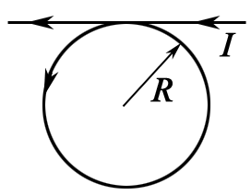
Ответ: В = 50 мкТл.
Б. Закон Ампера. Взаимодействие токов
12.2.22. Катушку с током I поместили в однородное магнитное поле так, что ее ось совпала с направлением поля. Обмотка катушки однослойная из медного провода диаметром d = 0,1 мм, радиус R = 30 мм. При каком значении тока обмотка катушки может быть разорвана, если индукция магнитного поля В = 8000 Тл?
Ответ: I = 10 мА; $I_{\text{пр}}=\frac{{πd}^{2}σ_{\text{Cu}}}{4\text{RB}},$ σ_{Cu} − предел прочности меди.
13. ЦИРКУЛЯЦИЯ ВЕКТОРА В
(ЗАКОН ПОЛНОГО ТОКА).
МАГНИТНЫЙ ПОТОК
12.22. По длинному прямому соленоиду, имеющему n = 3,3 см⁻¹, протекает ток 0,13 А. Определить магнитный поток через площадь поперечного сечения соленоида, если его диаметр D = 16 см.
Ответ: 0,11 мкВб.
16. МАГНИТНОЕ ПОЛЕ В ВЕЩЕСТВЕ
16.16. Железное кольцо квадратного сечения, в котором имеется прорезь шириной b = 2 мм. Средний диаметр кольца d = 300 мм, площадь поперечного сечения S = 500 мм². Кольцо несет на себе обмотку из N = 800 витков, по которой течет ток I = 3 А. Найти магнитную проницаемость μ железа. Рассеянием поля на краях пренебречь.
Ответ: 3000.
20. УСКОРИТЕЛИ ЭЛЕМЕНТАРНЫХ ЧАСТИЦ
20.22. Среднее значение магнитной индукции ⟨В⟩ поля, создаваемого магнитом бетатрона, изменяясь приблизительно по линейному закону, возрастает за время τ = 1,00 мс от нуля до значения В_{m} = 200 мТл. Радиус орбиты электронов r₀ = 300 мм. За время ускорения электроны прошли путь S = 1,7⋅10⁶ м. Найти скорость v электронов в конце ускорения.
Ответ: v = 0,99995с.

Вариант № 23.

11. СИЛА ЛОРЕНЦА
11.23. Протон движется по окружности в однородном магнитном поле В = 2 Тл. Определить силу эквивалентного тока I, создаваемого движением протона.
Ответ: $I=\frac{q^{2}B}{2πm}=0,\text{49}⋅{\text{10}}^{−\text{11}}$ А = 4,9 пА.
12. МАГНИТНОЕ ПОЛЕ ПОСТОЯННОГО ТОКА.
ЗАКОН БИО – САВАРА – ЛАПЛАСА.
ЗАКОН АМПЕРА. ВЗАИМОДЕЙСТВИЕ ТОКОВ
А. Магнитное поле постоянного тока.
Закон Био – Савара – Лапласса
12.1.23. Бесконечно длинный тонкий проводник с током I = 10 А имеет петлю радиусом R = 6 см. Определить индукцию магнитного поля на оси кольца на расстоянии h = 8 см от кольца.
Ответ: В = $\frac{μ_{0}I}{2}\sqrt{\frac{1}{π^{2}(R^{2}+h^{2})}+\frac{R^{4}}{(R^{2}+h^{2})^{3}}+\frac{2R^{3}}{π(R^{2}+h^{2})^{5/2}}}=$
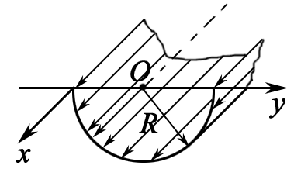
= 3,8⋅10⁻⁵ Тл.
Б. Закон Ампера. Взаимодействие токов
12.2.23. Два длинных прямых взаимно перпендикулярных провода отстоят друг от друга на расстояние а. В каждом проводе течет ток I. Найти максимальное значение силы Ампера на единицу длины провода в этой системе.
Ответ: $F_{\text{max}}=\frac{μ_{0}I^{2}}{4πa}\text{.}$
13. ЦИРКУЛЯЦИЯ ВЕКТОРА В
(ЗАКОН ПОЛНОГО ТОКА).
МАГНИТНЫЙ ПОТОК
12.23. Квадратная рамка со стороной а = 20 см расположена в одной плоскости с прямым бесконечно длинным проводом с током. Расстояние l от провода до середины рамки равно 1 м. Вычислить относительную погрешность, которая будет допущена при расчете магнитного потока, пронизывающего рамку, если поле в пределах рамки считать однородным, а магнитную индукцию – равной значению ее в центре рамки.
Ответ: 0,17 %.
16. МАГНИТНОЕ ПОЛЕ В ВЕЩЕСТВЕ
16.23. Два шарика – алюминиевый и висмутовый – находятся в соприкосновении друг с другом в магнитном поле. Их центры лежат на оси х. Магнитное поле изменяется в направлении оси х. Как должны быть расположены шарики и каково отношение их радиусов, если они находятся в равновесии?
Ответ: $\frac{r_{\text{Al}}}{r_{\text{Bi}}}=\sqrt[3]{\frac{χ_{\text{Bi}}}{χ_{\text{Al}}}}≃2\text{.}$
20. УСКОРИТЕЛИ ЭЛЕМЕНТАРНЫХ ЧАСТИЦ
20.23. В бетатроне магнитный поток внутри равновесной орбиты радиуса r₀ = 25 см возрастает за время ускорения практически с постоянной скоростью dФ/dt = 5 Вб/с. При этом электроны приобретают энергию К = 25 МэВ. Найти число оборотов N, совершенных электроном за время ускорения, и соответствующее значение пройденного им пути S.
Ответ: N = 5⋅10⁶ оборотов; S = 8⋅10⁶ м.

Вариант № 24.

11. СИЛА ЛОРЕНЦА
11.24. Электрон движется в однородном магнитном поле с индукцией В = 10 мТл по винтовой линии, радиус которой R = 1,5 см и шаг h = 10 см. Определить период Т обращения электрона и его скорость v.
Ответ: $T=\frac{2πm}{\text{eB}}=3,5$ нс; $v=\frac{h}{T\text{cos}α}=4⋅{\text{10}}^{7}$м/с (tg α = 2πR/h).
12. МАГНИТНОЕ ПОЛЕ ПОСТОЯННОГО ТОКА.
ЗАКОН БИО – САВАРА – ЛАПЛАСА.
ЗАКОН АМПЕРА. ВЗАИМОДЕЙСТВИЕ ТОКОВ
А. Магнитное поле постоянного тока.
Закон Био – Савара – Лапласса
2.1.24. Ток I = 200 А течет по длинному прямому проводнику, сечение которого имеет форму тонкого полукольца радиусом R = 10 см. Найти индукцию магнитного поля в точке О.
Ответ: В = 2,55⋅10⁻⁴ Тл.
1
Б. Закон Ампера. Взаимодействие токов
12.2.24. Система состоит из двух параллельных друг другу плоскостей с токами, которые создают между плоскостями однородное магнитное поле с индукцией В. Вне этой области магнитное поле отсутствует. Найти магнитную силу, действующую на единицу поверхности каждой плоскости.
Ответ: F = B ² /2μ₀.
13. ЦИРКУЛЯЦИЯ ВЕКТОРА В
(ЗАКОН ПОЛНОГО ТОКА).
МАГНИТНЫЙ ПОТОК
13.24. Пространство между обкладками сферического конденсатора заполнено однородным проводящим изотропным диэлектриком. Внутренней обкладке незаряженного изначально конденсатора сообщается некоторый заряд q₀. Внешняя оболочка начинает заряжаться. Заряд q₀ убывает, следовательно, в цепи конденсатора течет ток. Чему равна магнитная индукция в зазоре сферического конденсатора. Ответ обосновать с помощью чертежа и подробного анализа.
Ответ: В = 0.
16. МАГНИТНОЕ ПОЛЕ В ВЕЩЕСТВЕ
16.24. Киломольная восприимчивость оксида хрома (Сr₂О₃) равна 5,8⋅10⁻⁵ м³/кмоль. Определить магнитный момент p_{m} молекулы оксида хрома, если температура Т = 300 К.
Ответ: p_{m} = 3,1⋅10⁻²³ А⋅м².
20. УСКОРИТЕЛИ ЭЛЕМЕНТАРНЫХ ЧАСТИЦ
20.24. Электрон в бетатроне движется по орбите радиусом r₀ = 0,4 м и приобретает за один оборот кинетическую энергию K = 20 эВ. Вычислить скорость изменения среднего значения магнитной индукции d⟨В⟩/dt, считая эту скорость в течение интересующего нас промежутка времени постоянной.
Ответ: d⟨В⟩/dt = 40 Тл/с.
Вариант № 25.

11. СИЛА ЛОРЕНЦА
11.25. В однородном магнитном поле с индукцией В = 2 Тл движется α-частица. Траектория ее движения представляет собой винтовую линию с радиусом R = 1 см и шагом h = 6 см. Определить кинетическую энергию Е_{К} движения частицы.
Ответ:$E_{K}=\frac{R^{2}q^{2}B^{2}}{2m{\text{sin}}^{2}α}=6⋅{\text{10}}^{−\text{15}}$Дж (tg α = 2πR/h).
12. МАГНИТНОЕ ПОЛЕ ПОСТОЯННОГО ТОКА.
ЗАКОН БИО – САВАРА – ЛАПЛАСА.
ЗАКОН АМПЕРА. ВЗАИМОДЕЙСТВИЕ ТОКОВ
А. Магнитное поле постоянного тока.
Закон Био – Савара – Лапласса
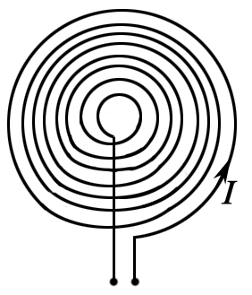
12.1.25. Тонкий провод с изоляцией образует плоскую спираль из N = 100 плотно расположенных витков, по которым течет ток I = 8⋅10⁻³ А. Радиусы внутреннего и внешнего витков равны а = 5⋅10⁻⁸ м, b = 10⁻⁷ м. Найти индукцию магнитного поля в центре спирали.
Ответ: В = 7⋅10⁻⁶ Тл.
Б. Закон Ампера. Взаимодействие токов
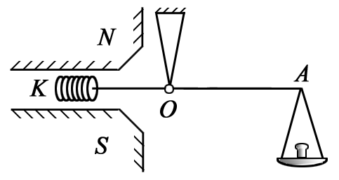
12.2.25. Укрепленную на конце коромысла весов небольшую катушку К с числом витков N = 200 поместили в зазор между полюсами магнита (см. рисунок). Площадь сечения катушки S = 1 см², длина плеча ОА коромысла l = 30 см. В отсутствие тока через катушку весы уравновешены. После того как через катушку пустили ток I = 22 мА, для восстановления равновесия пришлось изменить груз на чаше весов на Δm = 60 мг. Найти индукцию магнитного поля в месте нахождения катушки.
Ответ: В = Δmgl / NIS = 0,4 Тл.

13. ЦИРКУЛЯЦИЯ ВЕКТОРА В
(ЗАКОН ПОЛНОГО ТОКА).
МАГНИТНЫЙ ПОТОК
13.25. Тороид квадратного сечения содержит N = 1000 витков. Наружный диаметр D тороида равен 40 см, внутренний d = 20 см. Найти магнитный поток Ф в тороиде, если сила тока I, протекающего по обмотке, рана 10 А.
Ответ: $Φ=\frac{μ_{0}\text{IN}}{4π}(D−d)\text{ln}\frac{D}{d}=\text{139}$мкВб.

16. МАГНИТНОЕ ПОЛЕ В ВЕЩЕСТВЕ
16.25. Если магнитная восприимчивость некоторого парамагнитного вещества определена при 0 °С, то как должна изменяться температура вещества, чтобы его магнитная восприимчивость возросла на 10 %?
Ответ: 25 К.

20. УСКОРИТЕЛИ ЭЛЕМЕНТАРНЫХ ЧАСТИЦ
20.25. В бетатроне средняя скорость изменения среднего значения магнитной индукции d⟨В⟩/dt = 60 Тл/с. Радиус r₀ орбиты ускоряемых электронов равен 0,5 м. Определить напряженность Е вихревого электрического поля на орбите электрона и силу F, действующую на электрон.
Ответ: Е = 12 В/м; F = 1,92⋅10⁻¹⁸ Н.

